平成23年度草の根・人間の安全保障無償資金協力
「イニャンバネ州イニャッソロ郡エストレラ・ドゥ・マル職業学校拡張計画」引渡式の様子
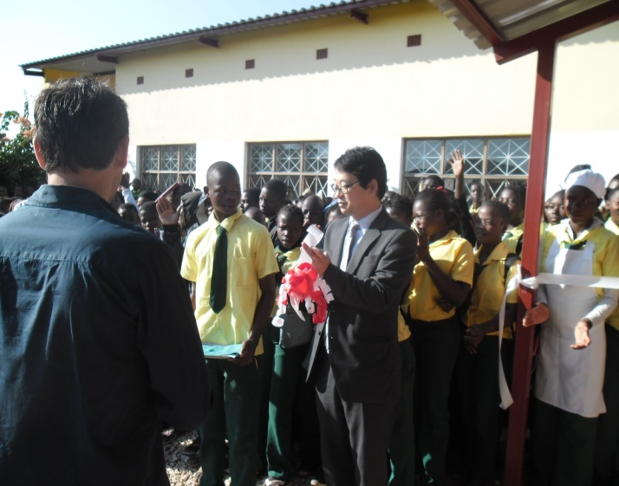 | 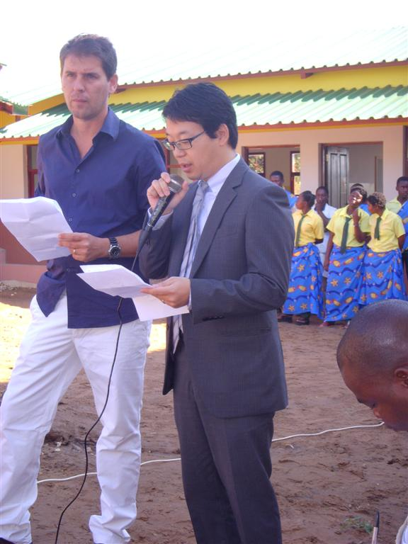
テープカットの様子 スピーチの様子
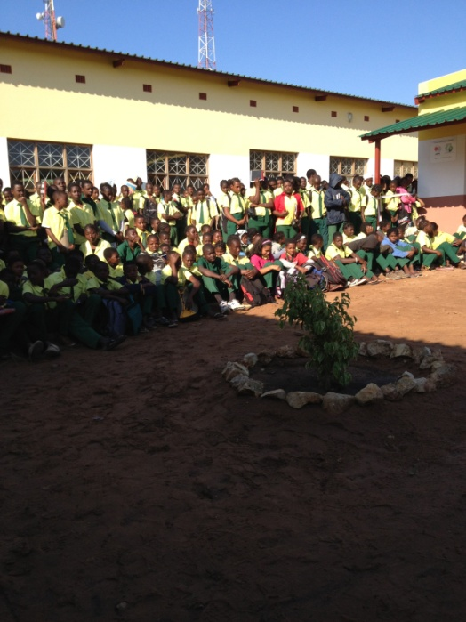 | 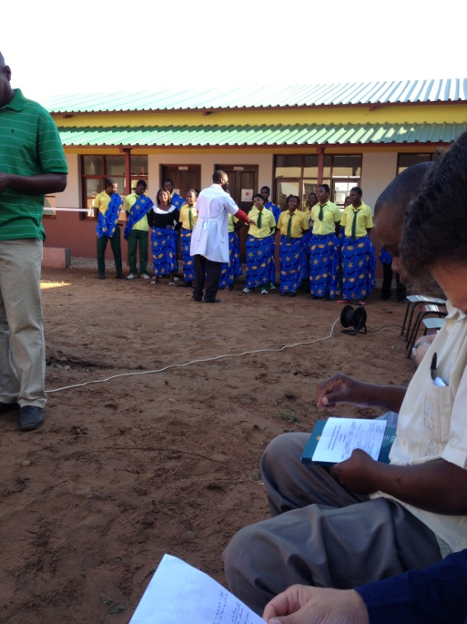
式典の様子 | 式典の様子

2013年5月30日，平成23年度対モザンビーク草の根・人間の安全保障無償資金協力「イニャンバネ州イニャッソロ郡エストレラ・ドゥ・マル職業学校拡張計画」（供与額：93,917米ドル）で建設された職業訓練用教室と教科書の引渡式が行われました。

本支援は，被供与団体であるNGO「CeLIM」がイニャンバネ州イニャッソロ郡にあるエストラ・ドゥ・マル職業学校に対し，職業訓練用の教室の建設及び教科書の供与を行う為の資金協力を行ったものです。本支援により，同校の生徒計910人と教師33人が直接裨益し，周辺住民13,000人が間接裨益します。

本引渡式には，当館からは井ノ口専門調査員，NGO「CeLIM」の関係者，同校学校関係者及びスンバネ・イニャッソロ郡教育局長が参加しました。約1時間に亘り，児童及び地域住民による踊りや井ノ口専門調査員によるテープカット等が行われ，先方のスピーチでは本件が教育環境の改善及びより質の高い教育の提供が期待されることに対して日本国民への謝意が述べられました。

